Archimède
Nom : Archimède
Localité : Grèce
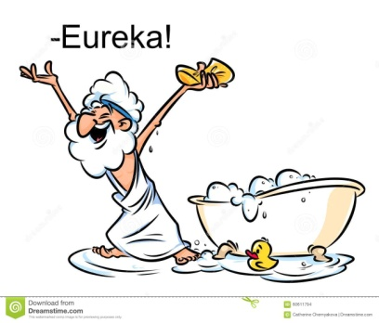
Période de temp : 3e siècle avant Jésus
Un ami : roi Hiéron
Problème : Ma couronne est elle fait d’or ou d’argent
Solution : Déplacement d’eau poussé d’Archimède
Phrase célèbre : Euréka (j’ai trouver)

